Tema 3
Retos actuales de la democracia: desafección y tecnología

Juan Mérida
Departamento de Filosofía y Sociología
Universitát Jaume I de Castelló
#ProDigital

http://dx.doi.org/10.6035/DNT.2023.9
Aquest document s'ha creat en el marc del projecte HYPERLINK "https://cent.uji.es/pub/prodigital/"ProDigital i es publica amb una llicència HYPERLINK "https://creativecommons.org/licenses/by-nc-sa/4.0/deed.ca"Reconeixement-NoComercial-CompartirIgual 4.0 Internacional de Creative Commons (CC BY-NC-SA 4.0).
ÍNDEX

01 Crisis de sistema, ¿crisis de la democracia? 1
2. Las dos almas de la democracia 3
3. Redes sociales: ¿pluralidad o polarización? 3
4. Referencias 5

01 Crisis de sistema, ¿crisis de la democracia?
En 1992, el estadounidense Francis Fukuyama escribió “El fin de la historia”, un libro que se hizo viral y que planteaba que tras la victoria del bloque occidental capitalista y la caida del bloque soviético, todo el planeta iba a adoptar el mismo sistema, alcanzando una relativa estabilización política, económica y social. Si bien es cierto que el modelo capitalista promovido por Occidente se ha impuesto de manera genérica, dicha estabilización es más cuestionable. Desde la década de los 90 el mundo ha vivido diferentes conflictos bélicos, revueltas sociales y crisis económicas.
Gráfico 1
Portada del libro “The end of history and the last man” de Francis Fukuyama
Alexis de Tocqueville, uno de los principales teóricos de la democracia liberal planteaba ya en el siglo XIX que por encima de la libertad estaba la igualdad y que sin igualdad no podía garantizarse la libertad. Solo en sociedades en las que la ciudadanía tuviera garantizadas las mismas opciones se podía asegurar la participación política. Sin embargo, la desigualdad ha ido creciendo y, por ende, la brecha social, generándose una exclusión cada vez mayor. Todo ello ha derivado en un creciente rechazo y desconfianza hacia las instituciones y la clase política que es vista más como un problema que una solución a las complejas situaciones que afrontan nuestras sociedades.
La desconfianza hacia el modelo de democracia liberal se ha expresado mediante la abstención electoral, la desafiliación de los principales organos representativos tradicionales (partidos y sindicatos) o un sentido común generalizado de desconfianza hacia las y los dirigentes políticos. Esto es un rasgo compartido en las diferentes democracias liberales contemporáneas incluso con trayectorias políticas muy diferentes (Streeck, 2011; Galli, 2013).
Además, junto con las actitudes individuales comentados, se han producido diferentes acontecimientos de acción colectiva como el asalto al Capitolio en EEUU (2021) y el Congreso brasileño (2022) o las masivas protestas en Francia (2023) que demuestran que este rechazo hacia las instituciones políticas no se reduce a un determinado espectro ideológico sino que es compartido por diferentes posicionamientos, una impugnación al stablishment en el que se anhelan grandes transformaciones. En España, el Movimiento de los Indignados en 2011 se dio a conocer con un slogan que resumía toda esta situación de crisis de legitimidad institucional: “no nos representan”.

Gráfico 2
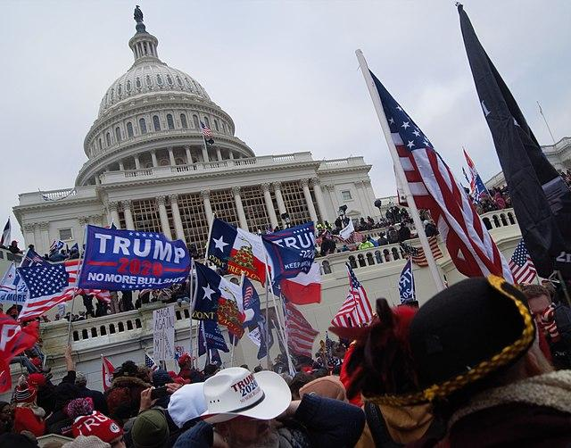 | 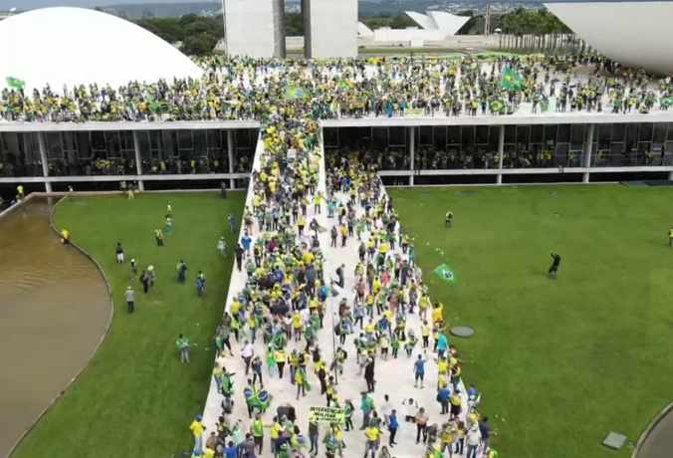
 | 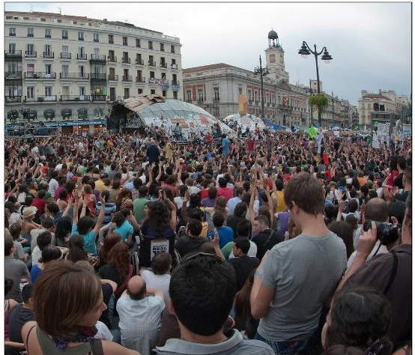
Asalto Capitolio (izquierda arriba), Asalto Congreso Brasil (derecha arriba),
protestas Francia (abajo izquierda), 15-M España (abajo derecha)
De lo anterior se deriva la pregunta: ¿es capaz el sistema político existente de resolver la creciente desigualdad y clima de descontento, incertidumbre y frustración surgido de la crisis sistémica en la que nos encontramos?

2. Las dos almas de la democracia
Quim Brugué (2020) nos invita a reflexionar en torno a ello a través de la siguiente reflexión; la democracia es fruto de un delicado equilibrio entre su alma pragmática y su alma redentora. El alma pragmática refiere a la parte técnica-burocrática, a la administración de las cosas. En cambio, el alma redentora se refiere al principio liberador que contiene la democracia, al anhelo de esperanza por un futuro mejor. En función de su articulación, estas almas pueden ser complementarias y contradictorias. Cuando esta relación pierde su balance y las contradicciones pesan más que las complementariedades es que se produce una desfiguración democrática. Esto significa que la democracia tiene una gran fragilidad y que la deriva autoritaria siempre está presente.
De acuerdo a Brugué, la crisis de legitimidad política se ha tratado de resolver mediante dos vías que no han hecho más que profundizar la crisis existente. Por un lado está la amenaza tecnocrática. Esta tendría que ver con el alma pragmática de la democracia y se basa en el conocimiento técnico como vía para resolver los problemas existente. Esta vía se basa en la eficiencia pero en el fondo es un congelamiento de la democracia ya que la supuesta neutralidad propuesta por la técnica anula cualquier posibilidad de debate, desacuerdo y disputa, base de la democracia. Por otro lado está la amenaza populista, conectada con el alma redentora de la democracia. A través de un lenguaje sencillo y directo, el líder carismático transmite sloganes que buscan más la conexión de sentimientos que de razonamientos. De acuerdo a este autor, esto no hace más que polarizar la sociedad, construyendo un esquema mental de amigo VS enemigo que lleva a concebir la política como un campo de batalla más que un campo de negociación y convivencia. Frente a la amenaza tecnocrática y populista, afirma Brugué, la combinación perfecta para la sostenibilidad del sistema es una balanza equilibrada entre estas dos almas: la alma pragmática de la razón y la alma redentora de los sentimientos.

3. Redes sociales: ¿pluralidad o polarización?
El debate planteado anteriormente también se puede trasladar al ámbito específico de la comunicación. En la anterior unidad hablamos del rol central que juegan los medios de comunicación y la tecnología a la hora de establecer marcos de opinión e interacción política. De hecho, los medios de comunicación y la prensa fueron denominados “el cuarto poder” como una forma de control democrático que se sumo a los tres tradicionales propuestos por Montesquieu: legislativo, ejecutivo y judicial. No obstante, conforme los medios de comunicación se fueron concentrando en manos de grandes multinacionales, se fue cuestionando su imparcialidad y capacidad de fiscalización, considerándolo un actor con intereses comunes a los grandes poderes.
Así, la llegada de internet y el desarrollo de las redes sociales se ha visto como una vía para romper con la concentración de los medios, permitiendo descentralizar la producción de contenido. De esta manera ya no se depende de los filtros establecidos por los grandes medios sino que se logra una forma de difundir contenido de forma directa, generándose una democratización de la misma. Esto ha permitido dar a conocer información compromoteida de diferentes poderes, estableciéndose así en una herramienta tanto de control como de protección ciudadana (veremos esto con mayor profundidad en la unidad 4). Muestra de la capacidad de influencia que tiene esta vía de comunicación es que todas las movilizaciones presentadas en el gráfico 2 no hubieran sido posibles sin el uso de estas redes sociales.
Sin embargo, también alberga ciertos peligros que deben ser tenidos en cuenta. El primero de ellos es lo que Cass Sustein (2018) ha denominado “Camaras de Eco”, espacios de interacción digital donde se comparten posiciones similares, reforzando una manera de ver el mundo sesgada que promueve la polarización. Otro peligro de las nuevas formas de comunicación digital es la falta de fiabilidad de las fuentes. Al no haber filtros, cualquier persona puede producir contenido sin ser contrastada, lo que acaba por facilitar la difusión de fake news, alimentando lo que se ha venido ha denominar como la era de la “postverdad”, aspecto que se ha acelerado a ritmos agigantados en los últimos años con el desarrollo de la Inteligencia Artificial (IA).
Para saber más acerca de la relación entre posverdad e IA, ver:
https://www.youtube.com/watch?v=cXghhnwSW6U&t=49s
En conclusión, vivimos un proceso acelerado de erosión democrática agravado por una crisis sistémica en la que las instituciones no han tenido capacidad de dar respuesta. No obstante, como toda crisis, también se abren oportunidades para plantear transformaciones que resuelvan algunos de los problemas democráticos que venían enquistados durante décadas. Sobre algunas de estas soluciones es que nos centraremos las siguientes unidades.

4. Referencias
Brugué, Quim (2020). Los enemigos íntimos de la democracia en ¿una nueva democracia para el siglo XXI). CLACSO: Buenos Aires. pp.15-22. http://biblioteca.clacso.edu.ar/clacso/gt/20201130040300/Una-nueva-democracia.pdf
Fukuyama, Francis (1989). The end of history? The national interest. Nº16.pp.3-18. https://www.jstor.org/stable/pdf/24027184.pdf?refreqid=excelsior%3Aa770de92aed5174ca34b735b2911806f&ab_segments=&origin=&initiator=&acceptTC=1
Galli, Carlos (2013). El malestar de la democracia. Fondo de Cultura Económica: Buenos Aires
Streeck, Wolfgang (2017). La crisis del capitalismo democrático en ¿Cómo terminará el capitalismo? Ensayos sobre un sistema en decadencia. Traficante de sueños: Madrid. https://traficantes.net/sites/default/files/pdfs/PC_13_streeck_web_2_0.pdf
Sunstein, Cass (2018). #Republic. : Divided Democracy in the Age of Social Media Princetown University Press

#ProDigital

En marzo de 2023, más de 1000 expertos en IA firmaron una carta abierta conocida como la “declaración de Barcelona” en donde denuncian los peligros que atañe para la democracia la carrera incontrolada por controlar el mercado de la IA. Ver: https://futureoflife.org/open-letter/pause-giant-ai-experiments/

